福州港三都澳港区漳湾作业区

18至20号泊位工程（变更）

环境影响评价公众参与说明

福建宁港港口投资发展有限公司
2024年1月

目录
1 概述 1
2 首次环境影响评价信息公开情况 3
2.1 首次公示经过 3
2.2 公示内容 3
2.3 公开方式 3
2.4 公众意见情况 4
3 征求意见稿公示情况 5
3.1 公示内容及时限 5
3.2 公示方式 5
3.2.1网络 5
3.2.2报纸 6
3.2.3 公告 9
3.3查阅情况 9
3.4公众提出意见情况 9
4 其他公众参与情况 10
5 公众意见处理情况 10

附件
诚信承诺 11

1 概述
2020年3月15日，本工程取得福建省发展和改革委员会的核准批复，2020年9月福建宁港港口投资发展有限公司委托睿柯环境工程有限公司编制完成了《福州港三都澳港区漳湾作业区18至20号泊位工程环境影响报告书》，并于2021年1月15日取得宁德市生态环境局对于该项目的批复，批复文号：宁环评[2021]1号。
根据批复建设内容为：新建5万吨级通用泊位3个及相应的配套设施，设计年吞吐量600万吨，其中煤炭10万吨，矿建材料340万吨，钢材210万吨，化肥10万吨，机电设备4万吨，袋装水泥26万吨。陆域形成面积18.4924万m²。
2021年5月，工程开工建设，截止2023年11月项目已完成前沿涉水工程建设（包括码头平台、引桥、港池疏浚）。
在建设过程中于2023年5月委托中交第三航务工程勘察设计院有限公司编制《福州港三都澳港区漳湾作业区18至20号泊位工程初步设计调整报告》。于2023年7月24日取得福建省交通运输厅关于该项目工程初步设计变更的批复，批复文号：闽交福港审[2023]16号。
据此，本次调整后，福州港三都澳港区漳湾作业区18至20号泊位工程的建设内容为：
（1）泊位规模：码头规模均不变化，仍然为3个5万吨级通用散货泊位及相应配套设施，码头长757m，18号泊位码头宽度取37m，19号与20号泊位码头宽度取30m。
（2）用海面积：用海面积不变，用海方式包括透水构筑物和港池，申请用海总面积41.8983hm²，其中码头平台及栈桥（透水构筑物）用海面积36.977hm²，港池用海面积4.9213hm²。
（3）陆域面积：陆域形成面积不变，仍为18.4924万m²。①堆场设置发生改变，原来设置钢材堆场、件杂货堆场、矿建堆场并设置机电设备、袋装化肥和袋装水泥仓库。本次仅设置件杂货堆场、矿建材料堆场，取消了仓库，钢材、机电设备、袋装水泥、袋装化肥均堆存在件杂货堆场内。②原环评不建设危废暂存间，拟依托21号泊位危废暂存间，本次调整新增了本泊位配套的危废暂存间，位于18号泊位后方陆域机修车间旁。变更前后陆域平面布置图见图1.1-1和图1.1-2。
- 吞吐量：设计年吞吐量不变，仍为600万吨，货种新增集装箱货种，调整后吞吐量为煤炭10万吨、矿建材料340万吨、钢材198万吨、袋装水泥26万吨、机电设备4万吨、袋装化肥10万吨、集装箱12万吨。将原来的钢材吞吐量减少12万吨，调整为12万吨集装箱货种。
装卸工艺：①机电设备、袋装化肥、袋装水泥装卸工艺，堆场装卸由原来的叉式装卸车或轮胎吊改为龙门吊，并取消了化肥和水泥仓库，用吨袋和全遮雨篷布覆盖，堆存在件杂货堆场。②煤炭装卸工艺：与原环评一致，不发生变动，仍为直装直取，不在港区堆存。③矿建材料装卸工艺：由原来的卡车直运改为皮带廊运输。④新增集装箱货种装卸工艺。
将本次调整的内容与《港口建设项目重大变动清单（试行）》（环办〔2015〕52号）所列的重大变更情况进行对比分析。根据逐条核对，由于本次新增了集装箱货种，集装箱货种主要装的为：新能源电池包及模块（即锂电池及储能柜）、汽车安全气囊类、汽车安全带类及新能源汽车，其中汽车安全气囊类、汽车安全带类及新能源汽车均为常见货种，集装箱中新能源电池包（锂电池及储能柜）属于危险货种，属于环办〔2015〕52号文提到的重大变更情况，因此，项目调整属于重大变动，需重新环评。
福建宁港港口投资发展有限公司于2023年12月5日正式委托睿柯环境工程有限公司承担该项目的环境影响评价工作。于2024年1月编制完成了《福州港三都澳港区漳湾作业区18至20号泊位工程（变更）环境影响报告书（送审稿）》。
根据《中华人民共和国环境保护法》、《中华人民共和国环境影响评价法》 要求，我单位委托了睿柯环境工程有限公司开展本项目环境影响报告书编制工作。为保障工程周边公众环境保护知情权、参与权、表达权和监督权，依据《环境影响评价公众参与办法》规定，我公司组织开展了本项目环境影响评价公众参与工作，通过网络平台、福建法治报、建设项目所在地张贴公告等方式广泛征求公众意见进行了公众意见调查，并就相关工作情况编制了环境影响评价公众参与说明。

2 首次环境影响评价信息公开情况

2.1 首次公示经过
我单位于2023年12月5日出具委托书，委托睿柯环境工程有限公司开展本项目环境影响评价工作，在委托后第2个工作日即进行了首次环境影响评价信息公开，公开时间符合《环境影响评价公众参与办法》要求。

2.2 公示内容
网站公开了下列信息：
（一）本次建设项目名称、选址选线、建设内容等基本情况；
（二）我单位名称和联系方式；
（三）环境影响报告书编制单位的名称，即睿柯环境工程有限公司；
（四）公众意见表的网络链接；
（五）提交公众意见表的方式和途径。
内容均符合《环境影响评价公众参与办法》要求。

2.3 公开方式
我单位于2023年12月6日首次在宁德市港务集团有限公司网站进行了环境影响评价信息公开，具体网址为：
https://www.ndgw.net/view.asp?id=1180
截图如下：

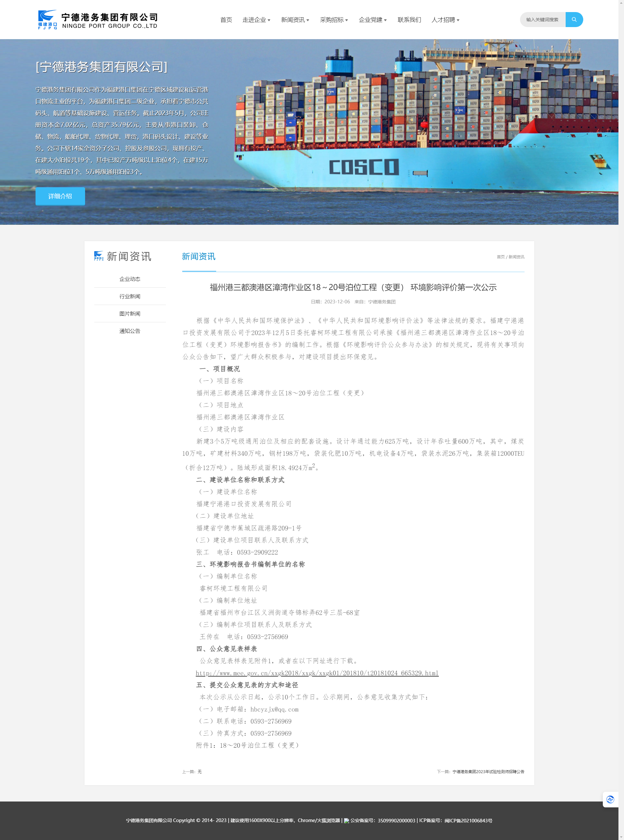
图2.3-1 第一次公示截图

2.4 公众意见情况
网络一次公示期间未收到公众对本项目建设的相关意见和建议。

3 征求意见稿公示情况

3.1 公示内容及时限
我单位在受委托环评单位基本完成项目环境影响报告书主要内容编制后，公示了以下内容：
（一）环境影响报告书征求意见稿全文的网络链接及查阅纸质报告书的方式和途径；
（二）征求意见的公众范围；
（三）公众意见表的网络链接；
（四）公众提出意见的方式和途径；
（五）公众提出意见的起止时间。
征求公众意见的期限为10个工作日。
上述公示内容和期限均符合《环境影响评价公众参与办法》要求。

3.2 公示方式

3.2.1网络
我单位于2024年1月8日在宁德市港务集团有限公司网站进行了征求意见稿公示，具体网址为：
https://www.ndgw.net/view.asp?sid=3&id=1213
上述公示网站为建设项目所在地公开网站，公示载体符合《环境影响评价公众参与办法》要求。

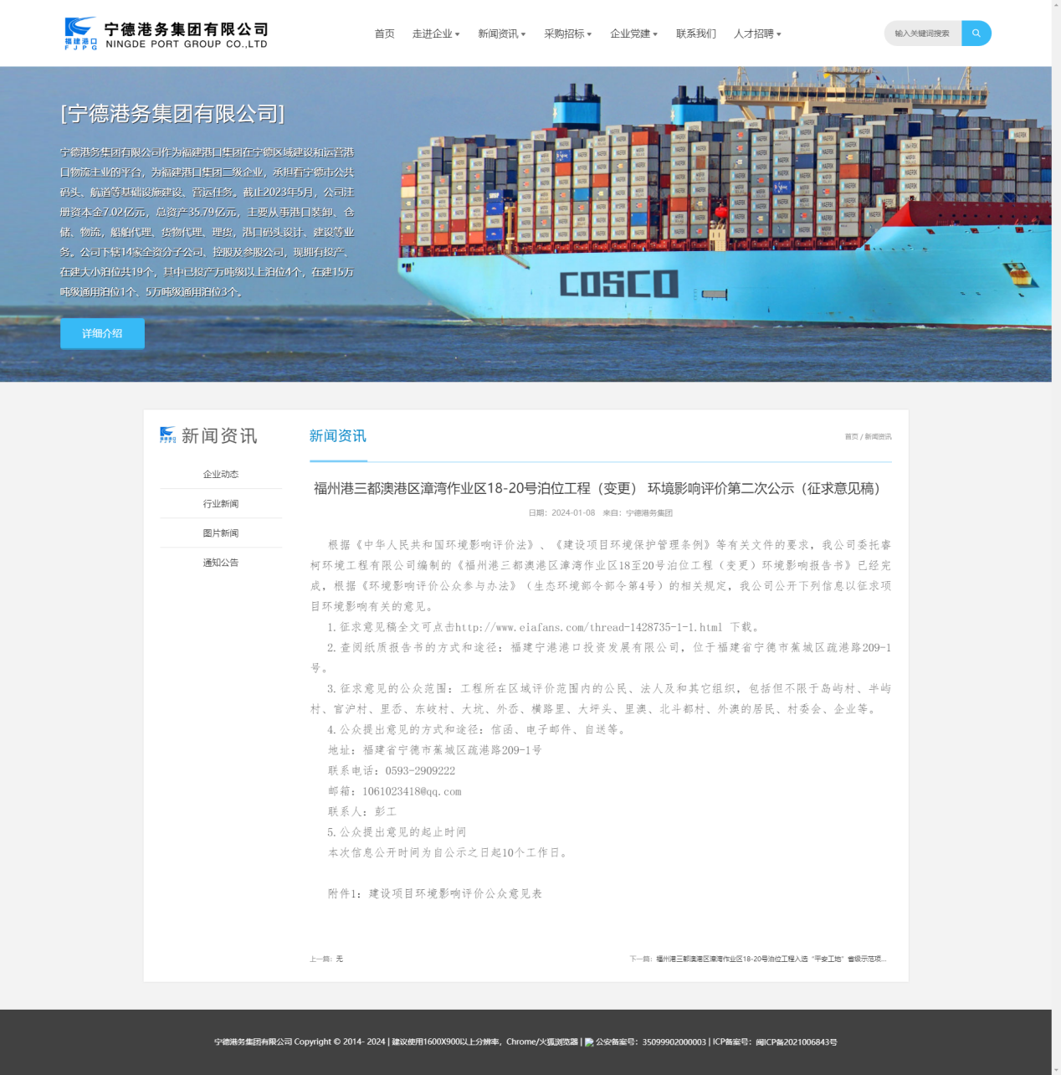
图3.2-1 征求意见稿公示网页截图

3.2.2报纸
本次选取了宁德公众易接触的福建法治报，于2024年1月9日和12日两次进行了征求意见稿公示，公示载体符合《环境影响评价公众参与办法》要求。
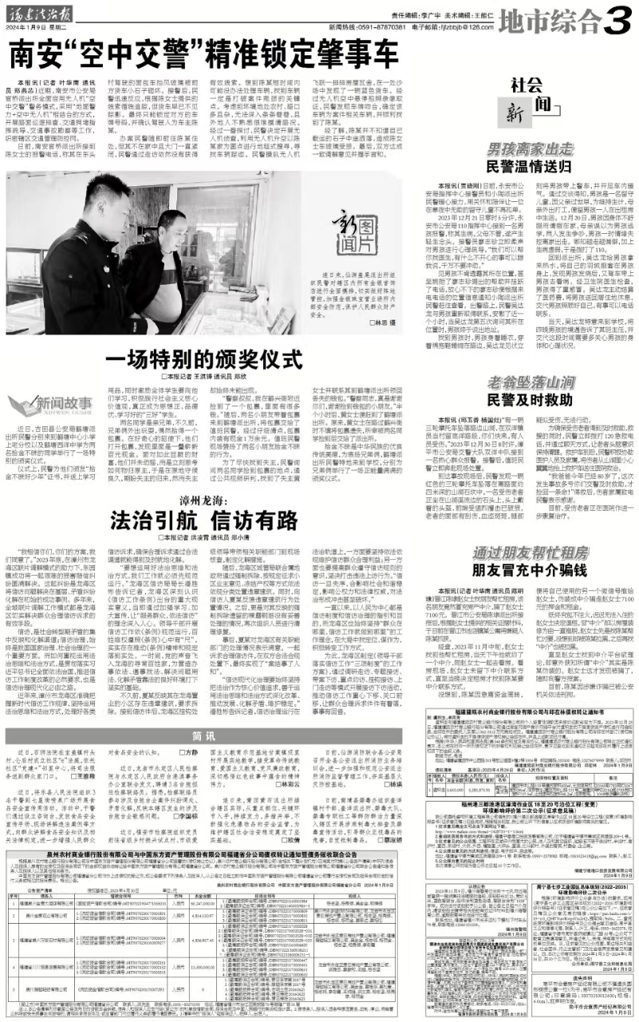
图3.2-2 报纸公示（2024年1月9日）
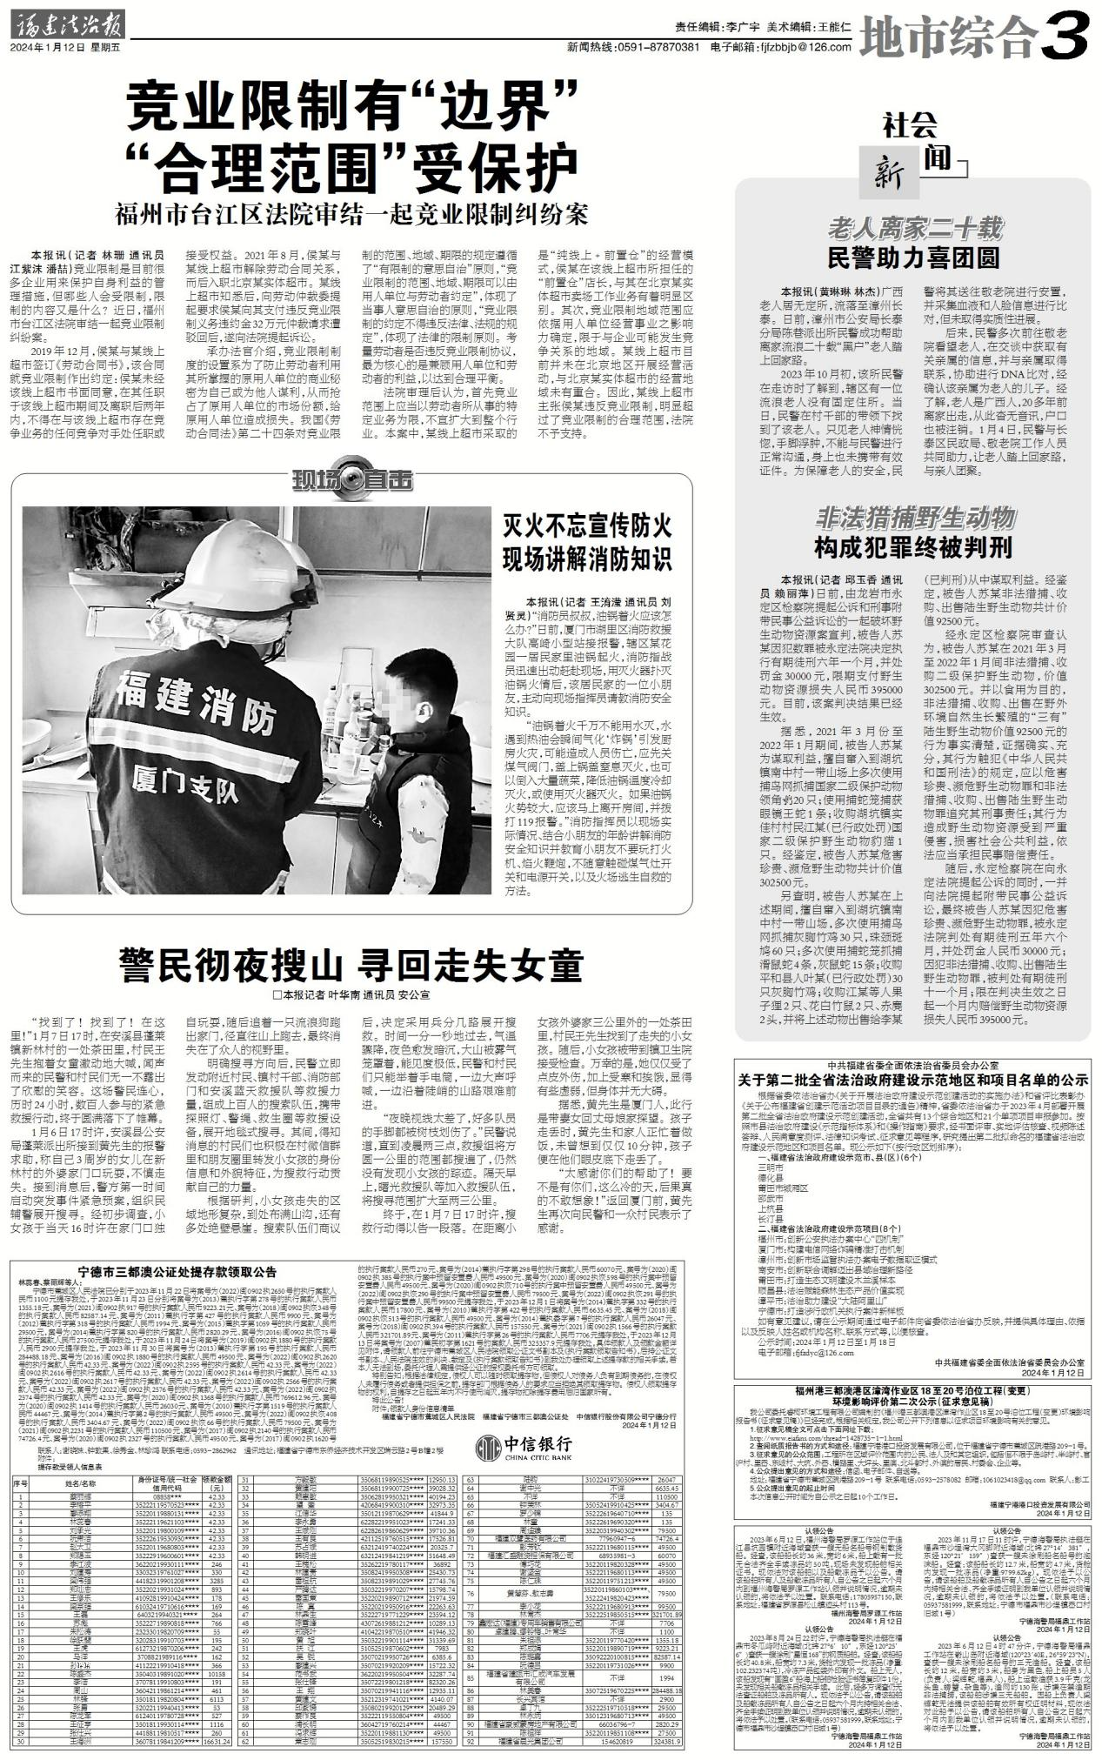
图3.2-2 报纸公示（2024年1月12日）

3.2.3 公告
本次张贴区域选取了工程评价范围内，居民较集中的区域张贴公告，张贴公告时间为2024年1月9日。具体照片如下：
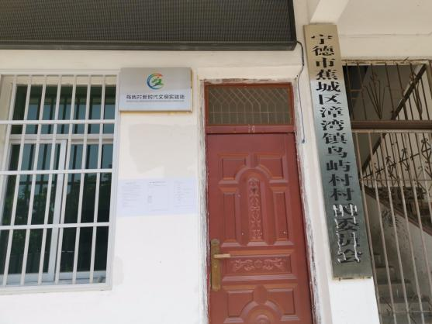 | 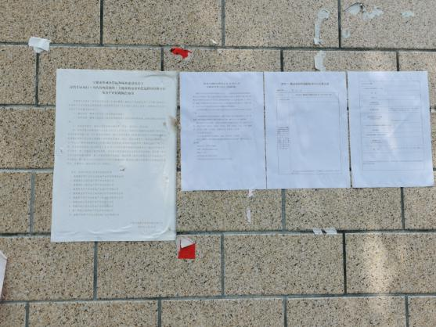
岛屿村村委会公告栏
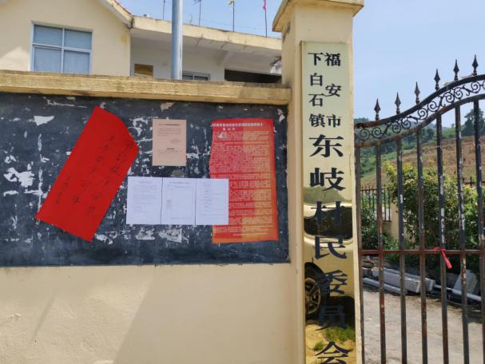 | 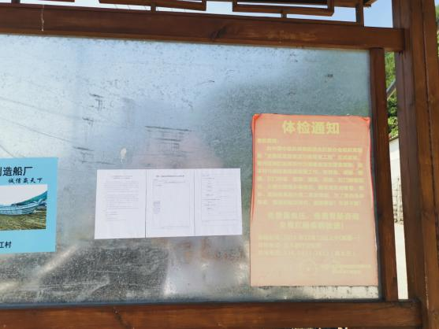
东岐村村委会公告栏

3.3查阅情况
项目纸质环境影响报告书征求意见稿查阅场所设置千我单位接待室，具体地址：福建省宁德市蕉城区疏港路209-1号。
公示期间无公众进行纸质版报告查阅，公示链接显示电子版环境影响报告书征求意见稿存在10次查阅。

3.4公众提出意见情况
征求意见期间未收到公众提出的与本项目环境影响和环保措施有关的建议和意见。

4 其他公众参与情况
由千本工程影响影响范围有限，且主要发生在施工期，通过网络、报纸、张贴公示并辅以施工前期的宣传工作，本次未开展深度公众参与。

5 公众意见处理情况
本次公众意见调查期间，均未收到公众提出的与本项目环境影响和环保措施有关的建议和意见。

诚信承诺

我单位已按照《办法》要求，在《福州港三都澳港区漳湾作业区18至20号泊位工程（变更）环境影响报告书》编制阶段开展了公众参与工作，并按照要求编制了公众参与说明。
我单位承诺，本次提交的《福州港三都澳港区漳湾作业区18至20号泊位工程（变更）环境影响评价公众参与说明》内容客观、真实，未包含依法不得公开的国家秘密、商业秘密、个人隐私。如存在弄虚作假、隐瞒欺骗等情况及由此导致的一切后果由福建宁港港口投资发展有限公司承担全部责任。

承诺单位：福建宁港港口投资发展有限公司

承诺时间：2024年1月24日

